27.04.2020r. (poniedziałek)

Temat: Polskie symbole narodowe.

Ćwiczenia fizyczne:
„Koty na parapecie” – dziecko chodzi na czworaka (na kolanach i dłoniach) po pokoju, rozglądając się uważnie. Na hasło rodzica: Kotki na parapecie zwija się w kłębek i leży nieruchomo aż do momentu, gdy rodzic powie: Kotki na spacer.
„Ruchomy dywan” – dziecko leży na brzegu dywanu, z rękoma blisko ciała. Na hasło rodzica dziecko przetacza się w jedną stronę. Kiedy doturla się do końca dywanu, próbuje przetoczyć się w drugą stronę.
„Tydzień” – dziecko stoi na dywanie, jego nogi są złączone. Zadaniem dziecka jest przeskakiwanie do przodu i do tyłu z jednoczesnym wymawianiem nazw dni tygodnia.
„Wahadło” – dziecko stoi na dywanie, nogi w lekkim rozkroku, ręce na biodrach. Przenosi ciężar ciała z jednej nogi na drugą, huśtając się jak wahadło.
„Głaz” – dziecko siedzi w siadzie skrzyżnym. Ręce wyprostowane w łokciach trzyma nad głową. Zadaniem dziecka jest jak najwolniejsze przeniesienie wyobrażonego ciężkiego głazu trzymanego w rękach na głowę. Kiedy to nastąpi – w podobny sposób ma unieść wyobrażony głaz aż do wyprostowania łokci. Rodzic przypomina, by dziecko nabierało powietrze nosem, a wypuszczało je ustami.

POLSKA
https://www.youtube.com/watch?v=gqpzdlq4kKM
https://www.youtube.com/watch?v=1Smad9uKJ6w
https://www.youtube.com/watch?v=hyYmyG0SugU

„Polska” – Rodzic prezentuje mapę Europy:
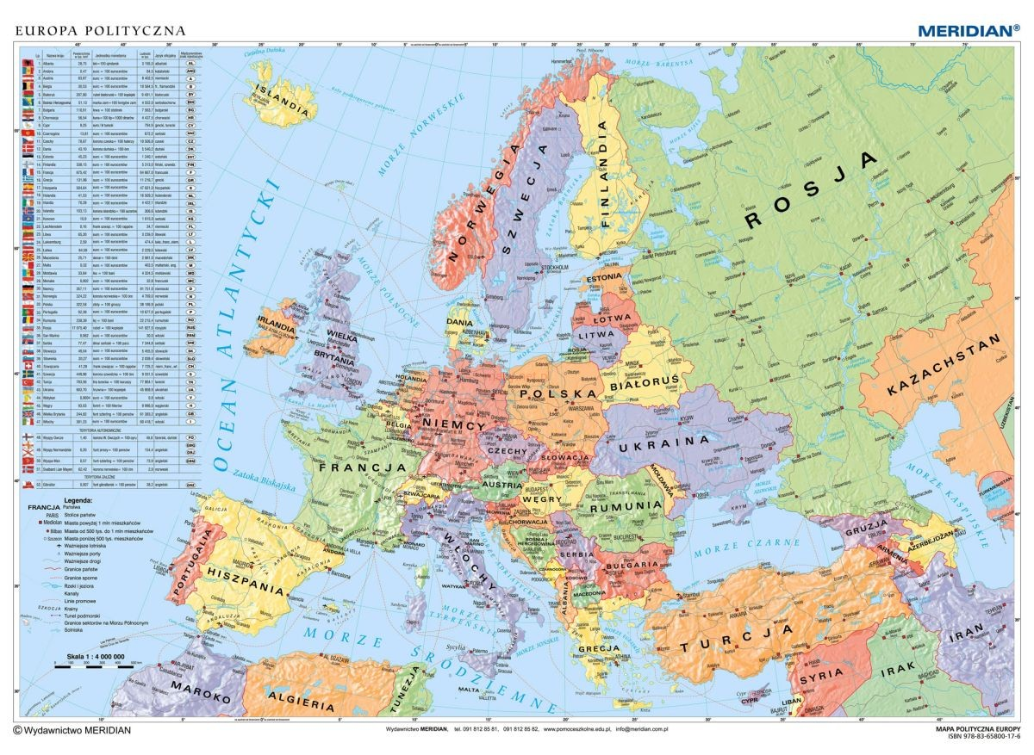
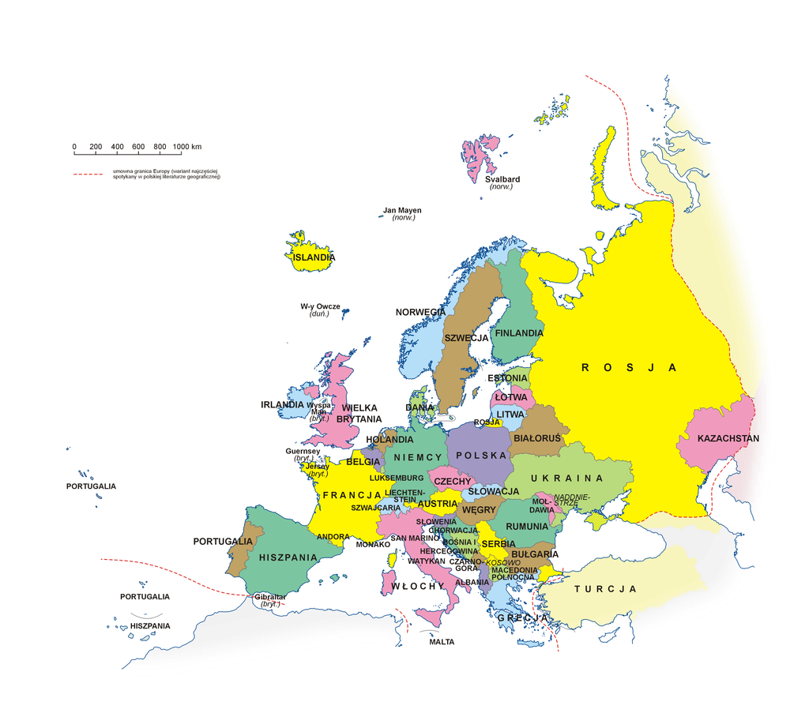
Następnie flagę i godło Polski.
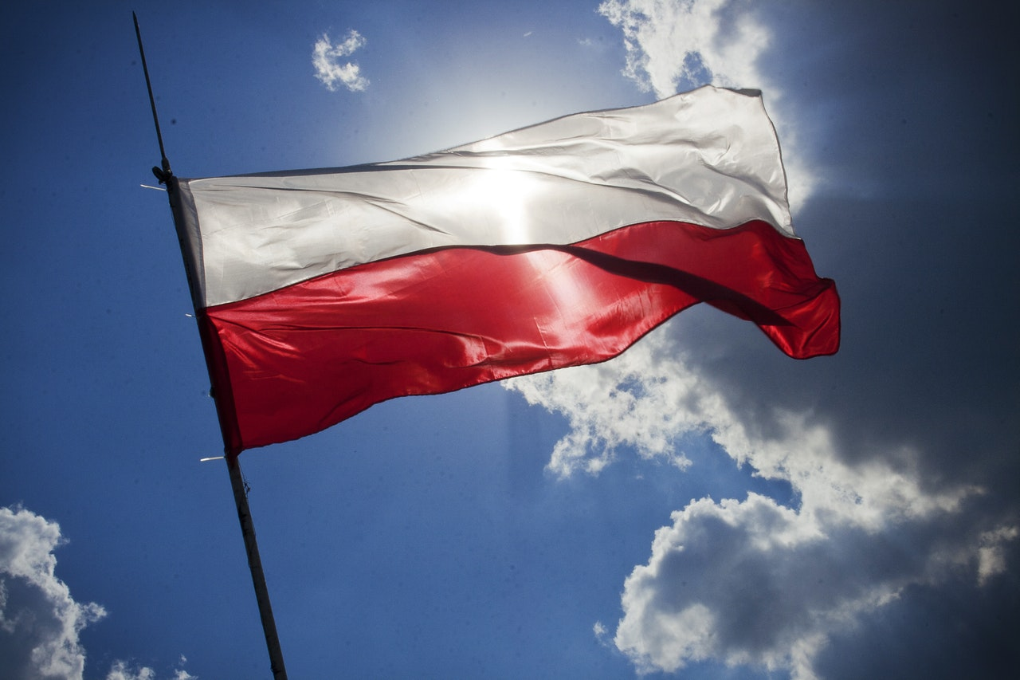
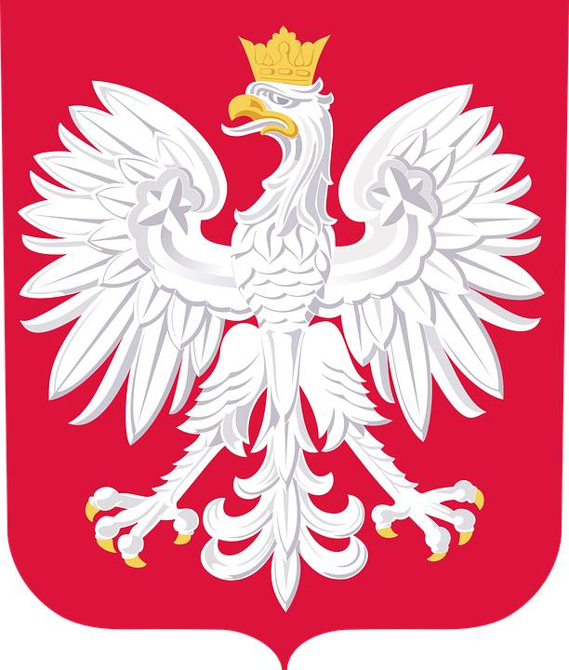
https://www.youtube.com/watch?v=xQk8p7XY23A
Zadaniem dziecka jest wskazywanie symboli pojawiających się w treści wiersza. „Polska” (fragment) Małgorzata Strzałkowska
Polska leży w Europie.
Polska to jest kraj nad Wisłą.
Polska leży nad Bałtykiem.
I to wszystko?
Nie! Nie wszystko!
Polska naszą jest ojczyzną
– Tu żyjemy, tu mieszkamy.
Tu uczymy się, bawimy,
I marzymy, i kochamy.
Herb, czasami zwany godłem,
To jest wspólny znak rodaków.
Orzeł na czerwonej tarczy
To odwieczny herb Polaków.
Flaga jest symbolem państwa.
Tak wygląda polska flaga
– Biały kolor to szlachetność,
Czerwień – męstwo i odwaga.
Polskim Hymnem Narodowym
Jest „Mazurek Dąbrowskiego”.
„Jeszcze Polska nie zginęła”
– Któż z Polaków nie zna tego?

„Gdzie jest j?” – zabawa słuchowa. Dziecko stoi na dywanie, a rodzic powoli ponownie czyta tekst wiersza „Polska”. Zadaniem dziecka jest przykucnięcie, gdy usłyszy słowo zawierające głoskę j na początku, na końcu lub w środku słowa. Jeśli dziecko się pomyli, powinno stanąć na jednej nodze aż do następnego słowa z j. Rodzic może pomóc dziecku, akcentując właściwe słowa.
„Mazurek Dąbrowskiego” – Rodzic wprowadza dziecko do właściwego słuchania hymnu narodowego: W jakich okolicznościach słyszysz hymn Polski? Dlaczego Mazurek Dąbrowskiego jest odgrywany, gdy Polacy zwyciężą w ważnym turnieju? W jaki sposób powinniśmy słuchać hymnu? Rodzic powtarza z dzieckiem wers po wersie fragment tekstu hymnu (dwie zwrotki). Następnie odtwarza nagranie hymnu i prosi dziecko, żeby wstało i spróbowało go zaśpiewać.
„Mazurek Dąbrowskiego” sł. Józef Wybicki, muz. autor nieznany
Jeszcze Polska nie zginęła,
Kiedy my żyjemy.
Co nam obca przemoc wzięła,
Szablą odbierzemy.
Ref.: Marsz, marsz, Dąbrowski,
Z ziemi włoskiej do Polski,
Za twoim przewodem
Złączym się z narodem.
Przejdziem Wisłę, przejdziem Wartę,
Będziem Polakami.
Dał nam przykład Bonaparte,
Jak zwyciężać mamy.
Ref.: Marsz, marsz…
Jak Czarniecki do Poznania
Po szwedzkim zaborze,
Dla ojczyzny ratowania
Wrócim się przez morze.
Ref.: Marsz, marsz…
Już tam ojciec do swej Basi
Mówi zapłakany
– Słuchaj jeno, pono nasi
Biją w tarabany.
Ref.: Marsz, marsz…
„Godło Polski” – praca plastyczna. Dziecko odrysowuje koła od nakrętek po napoju, mleku, kubku. Składa koła na pół i przykleja do czerwonej kartki według wzoru. Jeśli dziecko nie ma czerwonej kartki niech pomaluje białą kartkę czerwoną kredką. (poproszę o zdjęcie pracy)
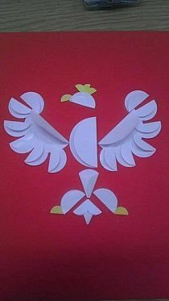
„Układamy napis” – Układanie wyrazu POLSKA z liter Alfabetu.
Praca w karcie pracy nr 4 s. 11a – czytanie prostych wyrazów, pisanie wyrazów po śladzie, wycinanie napisów i przyklejanie pod właściwymi ilustracjami.
Praca w karcie pracy nr 4 s. 11b – wpisywanie liter do kratek według instrukcji, odczytywanie haseł, kolorowanie rzek na mapie.
Zabawy w ogrodzie domowym.

Pozdrowienia dla Polaków – Joanna Jezuit

